СПОРТИВНЫЙ БЮЛЛЕТЕНЬ №7
февраль 2016 года

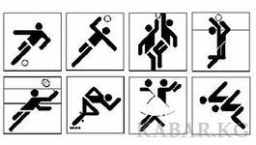

06 февраля 2016 года
состоялось торжественное открытие
IV-ой Спартакиады трудовых коллективов Николаевского сельского поселения.

На призыв организаторов откликнулись следующие команды:

- команда «СССР» МКУК СДК с.Сосновка
- команда «АНТОШКА» МБДОУ «Детский сад №20 «Антошка»
- команда «АДРЕНАЛИН» МБОУ «Сосновская начальная школа»
- команда «МФЦ» Елизовский филиал
КГКУ «МФЦ Камчатского края»
- команда «АЙБОЛИТЫ» КГБУ «Елизовская райСББЖ»
- команда «АДСКИЕ ЧЕРТИ»
Администрация Николаевского сельского поселения

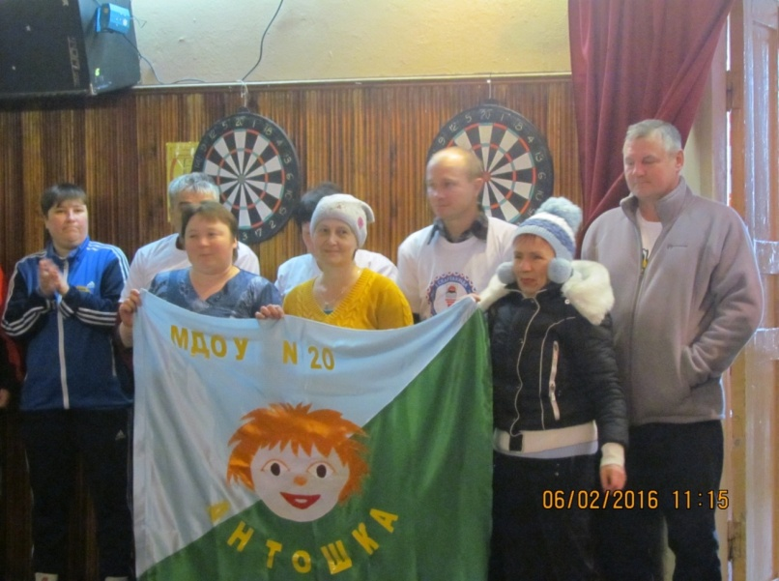

команда «АНТОШКА»

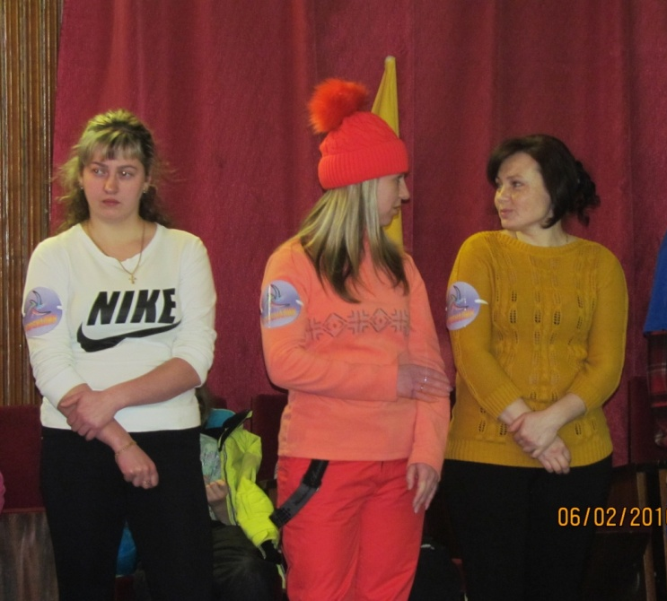

команда АДРЕНАЛИН»

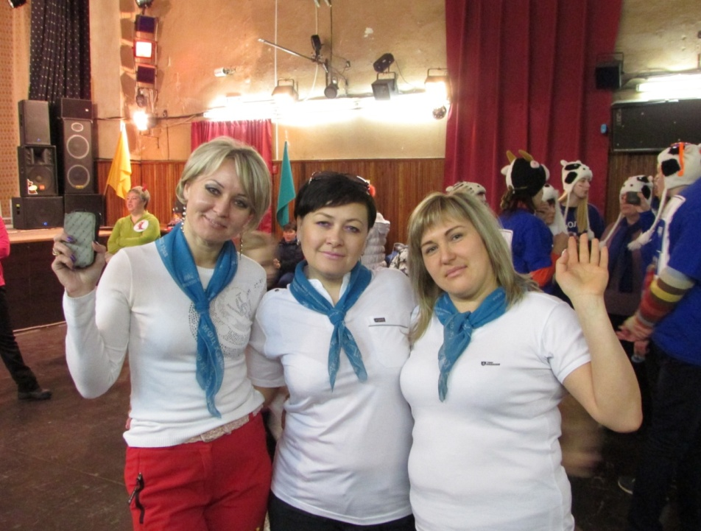

команда «МФЦ»

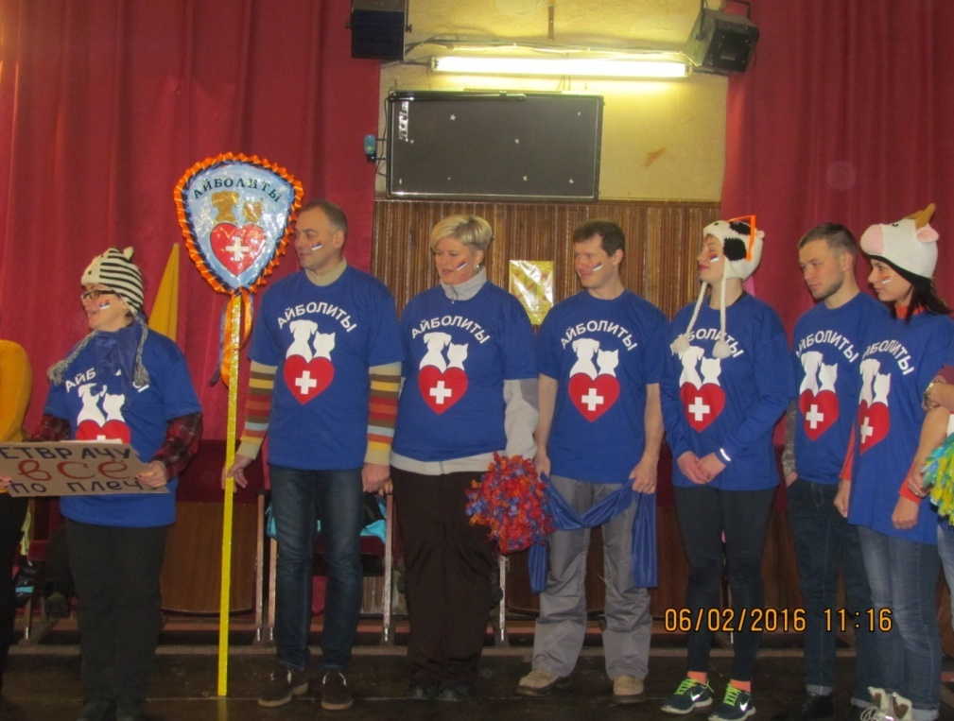

команда «АЙБОЛИТЫ»
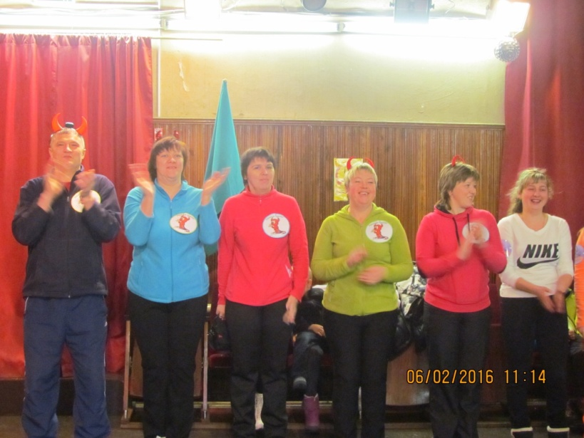

команда «Адские черти»

Перед началом соревнований команды прошли небольшую «разминку»:
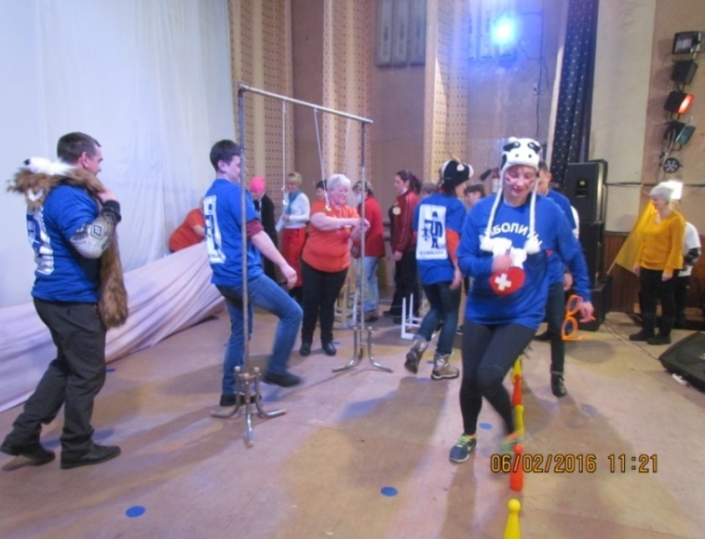
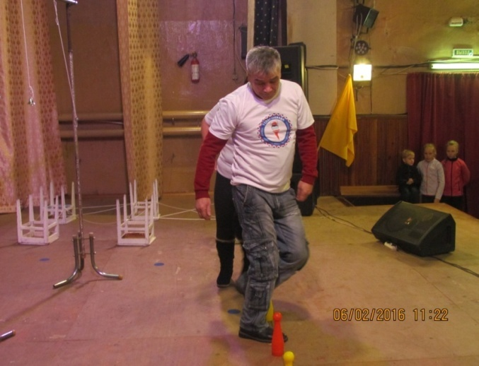
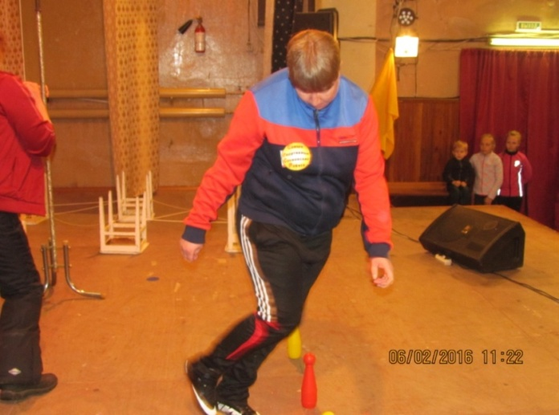
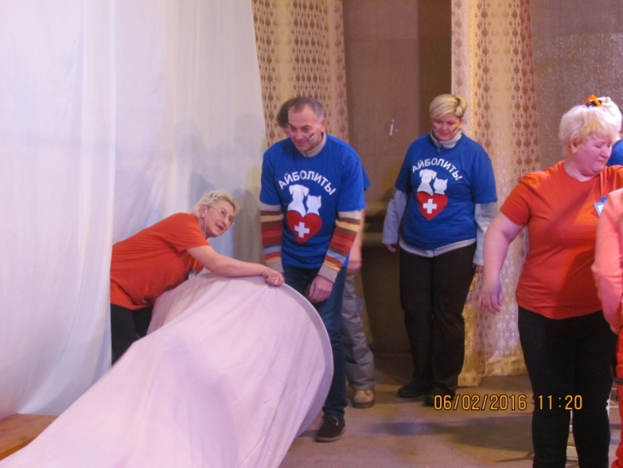
По окончании торжественного открытия
состоялся 1 этап Спартакиады – соревнования «ДАРТС»:

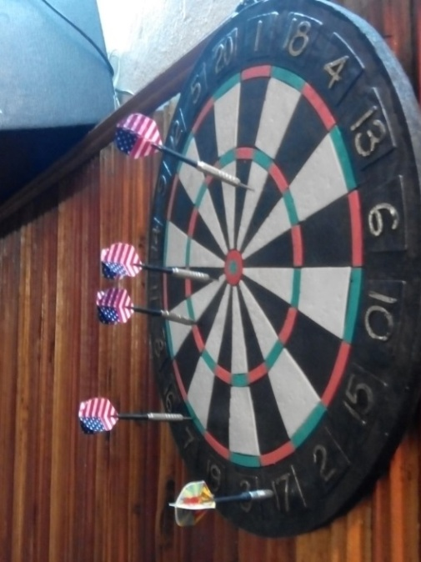
По итогам соревнований места распределились следующим образом:
I место – команда «СССР» МКУК СДК с.Сосновка
II место – команда «Адские черти» Администрации Николаевского сельского поселения
III место – команда «АЙБОЛИТЫ»
КГБУ «Елизовская райСББЖ»

